AB跨板坯入库、盘库手持功能设计

详细设计说明书

项 目 号
文档编号
工程编号
版 本 号
保密级别 | 一般 | 内部事项 | 普通商密 | 核心商密

上海宝信软件股份有限公司

AB跨板坯入库、盘库手持功能设计

详细设计说明书

编制： | 严玉麟 | 编制日期：
审核： |  | 审核日期：
批准： |  | 批准日期：

上海宝信软件股份有限公司
修订记录
日期 | 作者 | 版本 | 修改原因 | 主要修改内容

目 录
1. 系统架构 3
2. 业务流程 4
2.1 板坯入库 5
2.2 板坯清盘库 7
3. 软件功能 9
3.1 系统总体功能图 9
4. 画面设计 10
4.1 画面清单 10
4.2 手持终端软件 10
4.2.1 板坯入库 10
4.2.2 板坯清盘 11
5. 接口设计 12

系统架构
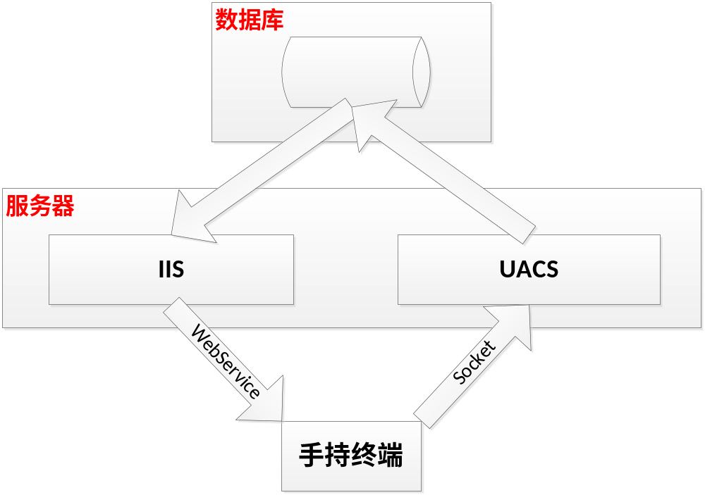

业务流程
注：黄色部分为新增部分。

板坯入库
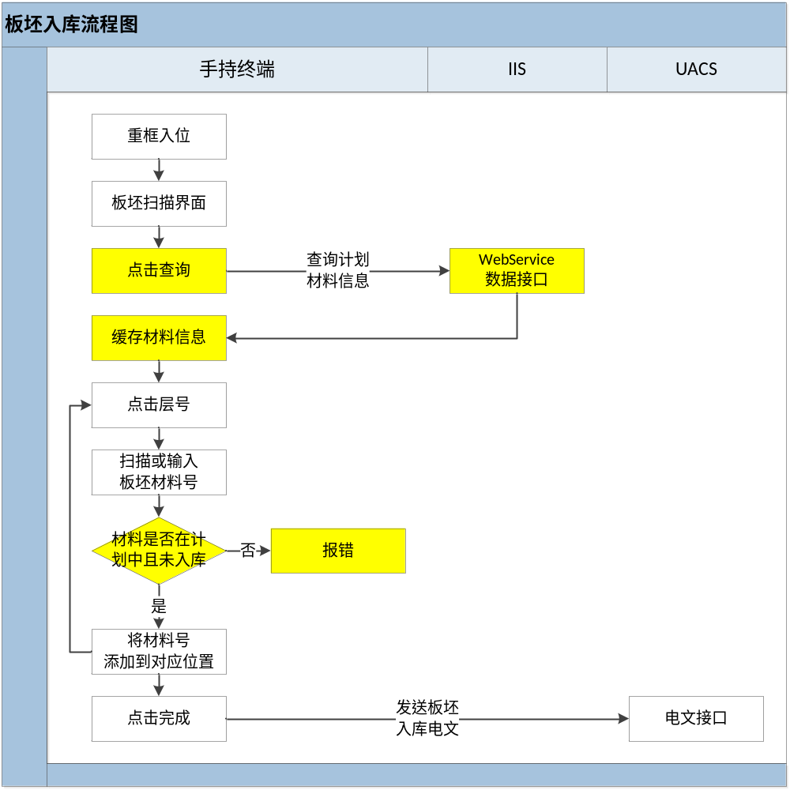
完成重框入位后，按“Enter”键进入板坯材料扫描界面。
点击查询，根据框架号查询框架上所有板坯信息，如果框架只与计划号对应，则返回对应计划号下的所有材料，供手持终端进行比对。
点击层号，扫描或输入板坯材料号，扫描或输入完毕，进行判断，校验该材料是否在清单中，如果在则在对应位置显示；如果不在则报错。
所有材料扫描或输入完毕，点击完成发送入库电文。

板坯清盘库
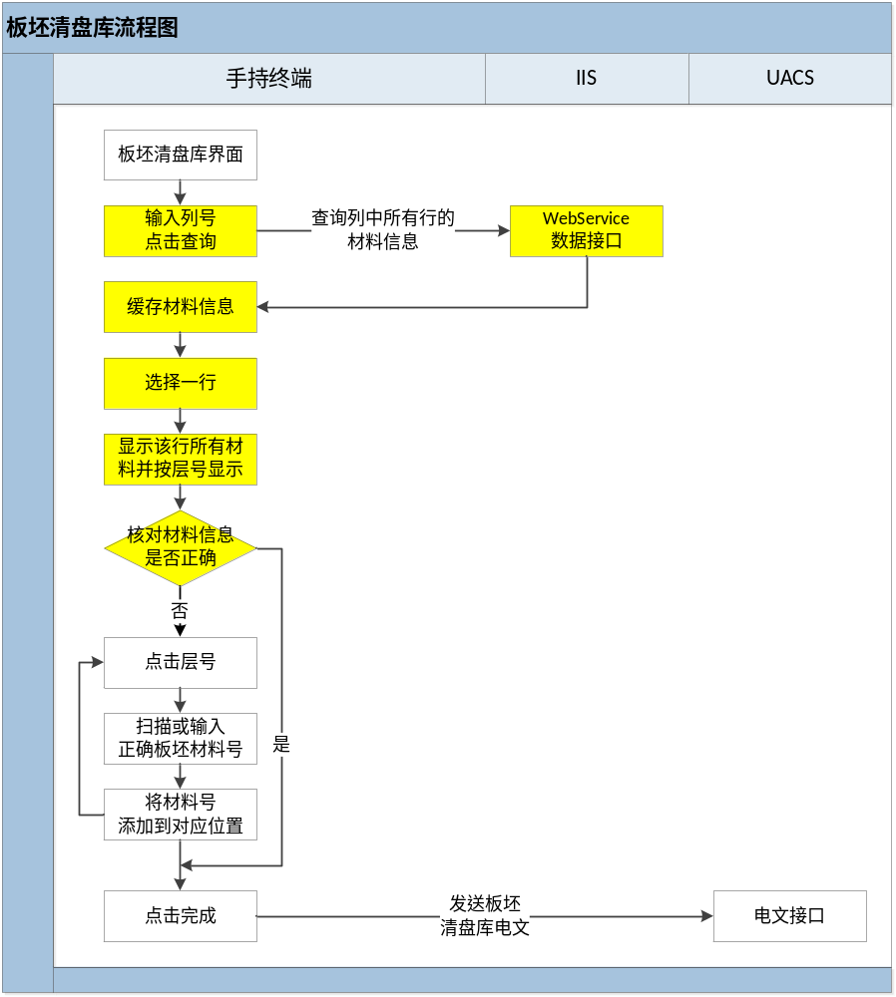
点击进入板坯清盘库界面。
输入需要盘点的列号，点击查询，返回该列所有的材料信息，按行号排列。
通过下拉框选择一个行号，界面显示该行所有的材料，并按层号排列，由人工判断实际材料和系统信息是否一致。
如果不一致，点击错误层号的材料，扫描或输入正确的材料号，修改完成，点击完成发送当前行的板坯清盘库完成电文。

软件功能

系统总体功能图
注：黄色部分为新增部分。
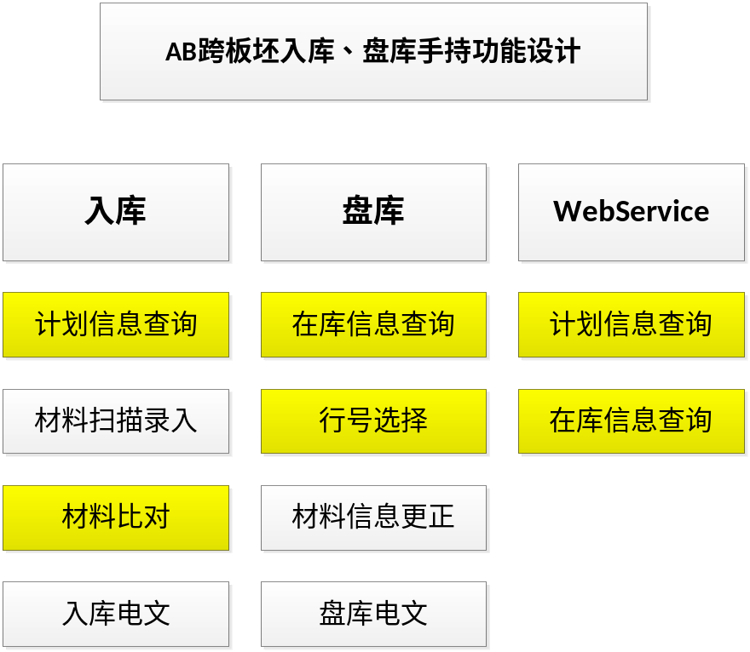

画面设计

画面清单

手持终端软件

板坯入库
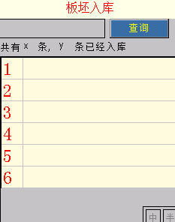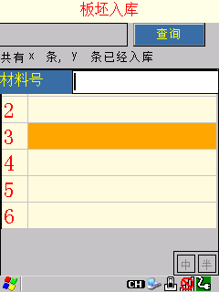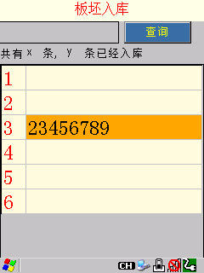
板坯入库主界面，文本框显示框架号（不可修改）中后点击“查询”按钮，查询后台该框架号所有相关板坯信息，并显示共有X条，以及Y条已经入库。下方数据框可以扫描或者收工输入板坯材料号，并对信息进行核对，如果成功后按F12键发送报文给后台。

板坯清盘
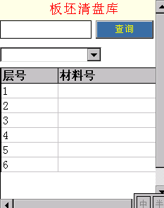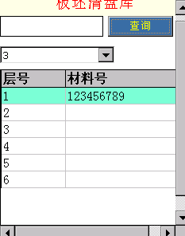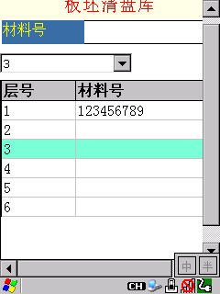
板坯清盘主界面，文本框中输入（需要清盘的板坯所在列）列，并点击查询，在下拉框中可选择该列需要清盘的板坯所在行（1,2,3,4，5或6）。选择行后，下方数据框会显示所选该列改行板坯材料号，如果某材料信息有误可点击需要更改的材料号进行更正，核对完信息后按F12键发送报文给后台。

接口设计

发送
序号 | 电文号  /文件名 | 中文名称 | 调用后台程序名 | 应用应答  (电文号) | 触发方式 | 通信方式 | 发送  /接收 | 备注
 | ZDUA01 | 车辆到达停车位
 | ZDUA03 | 入库手持扫描结果上传
 | ZDUA16 | 请盘库材料信息
 | ZDUA17 | 入库板坯信息上传 |  |  |  |  |  | 新增

接口明细

车辆到达停车位[ZDUA01]
序号 | 英文名 | 中文名 | 关键字 | 类型 | 长度 | 单位 | 缺省 | 上限 | 下限 | 备注
 | Operator | 操作人员工号 |  | C | 8
 | RQ | 日期 |  | C | 14
 | Shift | 班别 |  | C | 2 |  |  |  |  | 21：夜 22：白
 | Crew | 作业区 |  | C | 1 |  |  |  |  | 1:甲2：乙3：丙 4：丁
 | Parking_No | 停车位编号 |  | C | 32 |  |  |  |  | S0301
 | FrameID | 框架号/车号 |  | C | 32
 | Status | 空重状态 |  | C | 1 |  |  |  |  | 0:空 1：重
 | Head_Postion | 框架朝向 |  | C | 1 |  |  |  |  | N:朝北;S:朝南
 | Pull_Ability | 车头驮载能力 |  | N | 6 | KG
 | TDH | 提单号 |  | C | 6
 | MaterialType | 材料种类 |  | C | 1 |  |  |  |  | J:卷；B:板坯

入库手持扫描结果上传[ZDUA03]
序号 | 英文名 | 中文名 | 关键字 | 类型 | 长度 | 单位 | 缺省 | 上限 | 下限 | 备注
 | Operator | 操作人员工号 |  | C | 8
 | RQ | 日期 |  | C | 14
 | Shift | 班别 |  | C | 2
 | Crew | 作业区 |  | C | 1
 | Parking_No | 停车位编号 |  | C | 32 |  |  |  |  | S0301
 | FrameID | 框架号/车号 |  | C | 32
 | Count | 循环次数 |  | N | 2
以下循环，最大循环30次
 | Car_Coil_Position | 车上钢卷逻辑位置 |  | C | 32 |  |  |  |  | 7位代码
 | ZZDY | 制造单元 |  | C | 4
 | Material_No | 材料号 |  | C | 20
 | Scan_Time | 扫描时间 |  | C | 14
 | Quality_Code | 质量代码 |  | C | 2
 | Flag_AllowIn | 入库标志 |  | C | 1 |  |  |  |  | 0:不入库1：入库
 | SteelWide | 钢卷宽度（激光） |  | N | 4 | mm
 | SteelDiameter | 钢卷内经（激光） |  | N | 4 | mm

清盘库材料信息[ZDUA16]
No |  | 项目名称 | 类型 | 长度 | 单位 | 数据项说明 | 数据值范围 | 是否中文 | 备注
 |  | 工号 | C | 6
 |  | 日期 | C | 14
 |  | 班别 | C | 2
 |  | 作业区 | C | 1
 |  | 发送时间 | C | 14
 |  | 循环数 | N | 2
 |  | 材料号 | C | 12
 |  | 库位 | C | 11

入库板坯信息上传[ZDUA17]
序号 | 英文名 | 中文名 | 关键字 | 类型 | 长度 | 单位 | 缺省 | 上限 | 下限 | 备注
1 | Operator | 操作人员工号 |  | C | 8
2 | RQ | 日期 |  | C | 14
3 | Shift | 班别 |  | C | 2
4 | Crew | 作业区 |  | C | 1
5 | Parking_No | 停车位编号 |  | C | 32 |  |  |  |  | S0301
6 | FrameID | 框架号/车号 |  | C | 32
7 | Count | 循环次数 |  | N | 2
以下循环，最大循环30次
 | LayerNO | 层号 |  | N | 2 |  |  |  |  | 车上板坯的层号
 | Material_No | 材料号 |  | C | 20

